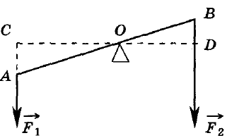
А1. На рисунке изображен рычаг. Какой отрезок является плечом силы F₂?
1) ОВ 2) BD
3) OD 4) АВ

А2. Рычаг находится в равновесии под действием двух сил. Сила F₁=5 Н. Чему равна сила F₂, если плечо силы F₁ равно 20 см, а плечо силы F₂ равно 10 см?
1) 2,5 Н 2) 5 Н
3) 10 Н 4) 20 Н

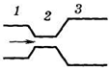
A3. Жидкость течет по трубе (см. рис.). Для скоростей течения жидкости справедливо соотношение:
1) v₁< v ₂< v₃ 2) v₁ = v₂ = v₃
3) v₂ > v₁ > v₃ 4) v₃> v₂> v₁

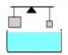
А4. На равноплечных весах уравновешены бруски (смотри рисунок). Нарушится ли равновесие весов, если бруски полностью опустить в воду?
1) да, перевесит меньший по объёму брусок
2) да, перевесит больший по объёму брусок
3) нет, не нарушится
4) изначально получить равновесие весов так, как показано на рисунке, невозможно

*А5. При погружении тела в жидкость его вес уменьшился в три раза. Если плотность жидкости 800 кг/м³, то плотность тела равна
1) 1100 кг/м³ 2) 1200 кг/м³
3) 1600 кг/м³ 4) 2400 кг/м³

А6. Маятник массой m проходит точку равновесия со скоростью v. Через четверть периода колебаний он достигает точки максимального удаления от точки равновесия. Модуль изменения импульса маятника за это время равен
1) 2mv 2) mv
3) 0 4) -mv

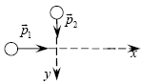
А7. Два тела двигаются по взаимно перпендикулярным прямым, как показано на рисунке. Модуль импульса первого тела p₁ = 60 кг·м/с, а второго p₂ = 80 кг·м/с. Модуль импульса системы этих тел после их абсолютно неупругого удара равен
1) 20 кг·м/с 2) 140 кг·м/с
3) 4800 кг·м/с 4) 100 кг·м/с

А8. Человек массой m прыгает с горизонтальной скоростью v с берега в неподвижную лодку массой М. Каким суммарным импульсом обладают лодка с человеком, если сопротивление воды движению лодки пренебрежимо мало?
1) 0 2) mv
3) (m + M)v 4) mMv/(m + М)

А9. Тело массой m поднимают за привязанный к телу трос с ускорением а на высоту h. Работа силы натяжения троса равна...
1) mgv 2) (g + a)mh
3) (g - a)mh 4) (a - g)mh

А10. Мощность характеризует:
1) количество выполненной работы
2) быстроту выполнения работы
3) время выполнения работы
4) эффективность процесса при выполнении работы

А11. Тележка движется со скоростью 3 м/с. Её кинетическая энергия равна 27 Дж. Какова масса тележки?
1) 6 кг 2) 9 кг
3) 18 кг 4) 81 кг

А12. Растянутая на 2 см стальная пружина обладает потенциальной энергией упругой деформации 4 Дж. При растяжении этой пружины еще на 2 см ее потенциальная энергия упругой деформации увеличится на
1) 4Дж 2) 8Дж
3) 12 Дж 4) 16 Дж

А13. Закрепленный пружинный пистолет стреляет вертикально вверх. Какой была деформация пружины ΔL перед выстрелом, если высота подъема пули в результате выстрела равна h, жесткость пружины равна k, а масса пули m? Трением и массой пружины пренебречь; считать ΔL << h.
$2\sqrt{\frac{\text{mgh}}{k}}$$\sqrt{\frac{\text{mgh}}{2k}}$$2\sqrt{\frac{\text{mgh}}{k}}$$\sqrt{\frac{2\text{mgh}}{k}}$ 1) 2) 3) 4)

А14. Каков КПД экскаватора с двигателем мощностью 5 кВт, если он поднимает 144 т песка на высоту 10 м за 2 ч?
1) 30% 2) 50%
3) 40% 4) 35%

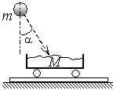
*А15. Камень массой m = 4 кг падает под углом α = 30° к вертикали со скоростью 10 м/с в тележку с песком общей массой M = 16 кг, покоящуюся на горизонтальных рельсах. Скорость тележки после падения в нее камня равна
1) 1 м/с 2) 1,25 м/с
3) 1,73 м/с 4) 2 м/с

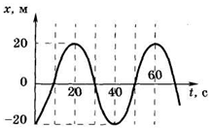
$x=\text{20}\text{sin}(\frac{π}{\text{10}}t+\frac{π}{2})$$x=\text{20}\text{sin}(\frac{π}{\text{20}}t−\frac{π}{2})$А16. Уравнение гармонического колебания, график которого представлен на рисунке, имеет вид:

l) 2)
$x=\text{20}\text{sin}(\frac{π}{\text{20}}t+\frac{π}{2})$$x=−\text{20}\text{sin}(πt−\frac{π}{2})$
3) 4)

А17. Груз совершил N полных колебаний за время t. Период и частота колебаний груза
1) равны N / t и t / N соответственно
2) равны t / N и N / t соответственно
3) равны t * N и N / t соответственно
4) не могут быть получены из приведенных данных

А18. Какие колебания называются свободными?
1) любые гармонические колебания
2) колебания в отсутствие сил сопротивления
3) колебания, происходящие за счет первоначального запаса энергии
4) колебания под действием вынуждающей силы

А19. На рисунке приведены схемы, стрелки на которых обозначают направление обмена энергией между колебательной системой (КС), источником энергии (ИЭ) и окружающей средой (ОС). Какая из схем относится к вынужденным колебаниям?
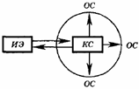
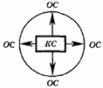
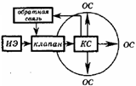
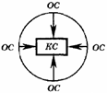
1) 2) 3) 4)

А20. Диапазон голоса мужского баса занимает частотный интервал от ν₁= 80 Гц до ν₂ = 400 Гц. Отношение граничных длин звуковых волн λ₁ / λ₂ этого интервала равно
1) 0,1 2) 0,2
3) 10 4) 5

А21. Какова приблизительно самая высокая частота звуковых колебаний, которую воспринимает человеческое ухо?
1) 20 Гц 2) 200 Гц
3) 2000 Гц 4) 20000 Гц

*А22. Какова должна быть жесткость пружины маятника, чтобы периоды колебаний тела массой 200 г этого маятника и этого же тела, подвешенного на нити длиной 1 м, совпадали?
1) 2 Н/м 2) 0,5 Н/м
3) 5 Н/м 4) 20 Н/м

А23. Два рычага закреплены с одного конца. Какую пару рычагов надо выбрать, чтобы на опыте обнаружить зависимость момента силы от плеча?
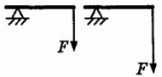
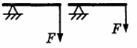
1) 2)

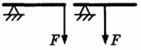
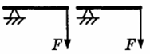
3) 4)

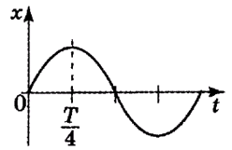
В1. Груз, прикреплённый к пружине, совершает гармонические колебания на горизонтальном столе. Его отклонение от положения равновесия меняется со временем так, как показано на рисунке. Как изменяется в течение последней четверти периода потенциальная, кинетическая и полная механическая энергия системы?
ФИЗИЧЕСКИЕ ВЕЛИЧИНЫ ИХ ИЗМЕНЕНИЕ
А) потенциальная энергия системы 1) не изменяется
Б) кинетическая энергия системы 2) увеличивается
В) полная механическая энергия системы 3) уменьшается

